# VLC，POTPLAYER 常规播放器

**VLC连接过程：**

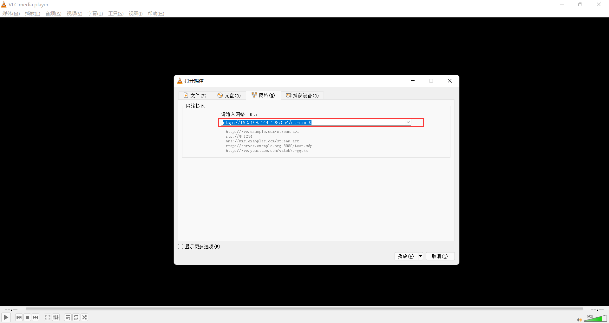

**POTPLAYER连接过程**

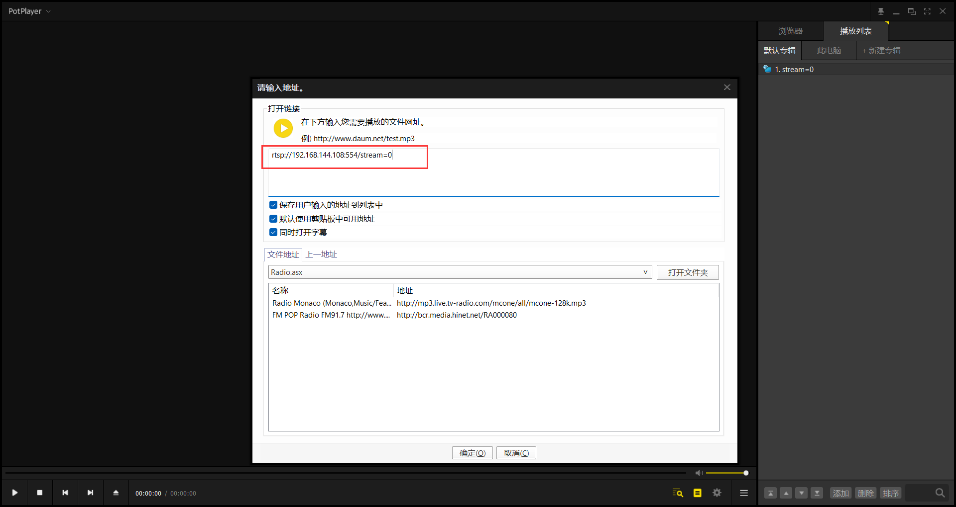

目前IP地址都是默认的云台相机IP地址，如果您前面已经更改过IP地址，那么这里就输入您改过的云台相机IP地址即可，其他保持不变。

备注：软件可通过官网<http://www.topotek.com> 下载

